**МИНИСТЕРСТВО ОБРАЗОВАНИЯ РЕСПУБЛИКИ БЕЛАРУСЬ БЕЛОРУССКИЙ ГОСУДАРСТВЕННЫЙ УНИВЕРСИТЕТ**

Факультет прикладной математики и информатики Кафедра технологий программирования

Дроздова Юлия Витальевна

Построение диаграмм состояний

Отчет по лабораторной работе №6

«Проектирование программных систем» студентки 2 курса 14 группы

**Преподаватель Левчук Е.А.**

**Минск 2022**

**Описание предметной области**

АИС «ЖД вокзал покупка билетов на поезд»

Приложение для покупки билетов на междугородний и международный транспорт (поезд). Перед тем как впервые воспользоваться услугами **пассажир** должен зарегистрироваться. В ходе регистрации он указывает данные о себе : ФИО, паспортные данные и получает логин и пароль (логины пассажиров совпадают с их email, у разных пассажиров они должны быть разными). Войдя в систему, пассажир может ознакомиться с рейсами на интересующую его дату. Для продажи доступны рейсы, начинающиеся не ранее чем через 3 часа от текущего времени. Для бронирования – не позже чем за двое суток, бронь снимается за сутки. На рейс показываются наличие/отсутствие доступных для покупки мест разной стоимости. Параметрами поиска могут быть: диапазон дат, вид билета (плацкарт, купе, СВ), стоимость билета, название точки отправления и точки прибытия, поиск может вестись по нескольким параметрам. Выбрав билет и рейс, пассажир может купить или забронировать нужное ему количество билетов или один групповой билет на 10 человек. Единовременно одному пассажиру система продаёт не более чем 10 билетов на один рейс. Выбрав билет определенной суммы, указав паспортные данные и реквизиты своей банковской карты, пассажир должен подтвердить покупку билетов. Получив сведения и подтверждение от посетителя, система запрашивает списание средств **у банковской системы**. В ответ может прийти либо подтверждение списания, либо сообщение об ошибке (недостаточно средств, неверные реквизиты, нет связи). При успешной оплате система присылает пассажиру на почту билет(ы) с номером места с указанием суммы с уникальным кодом, билеты нужно напечатать. Соответствующие места помечаются, как выкупленные. Если возникла ошибка, система даёт пассажиру возможность повторить ввод реквизитов и повторить попытку. Покупка электронного билета должна быть совершена за 15 минут. Всё это время выбранные посетителем места помечаются как недоступные для покупки другими посетителями. Система может получить сведения о том, что какие-то билеты были куплены в кассе. В таком случае система не допускает онлайновой продажи тех же самых билетов. Пассажир может оформить полный или частичный **возврат** билетов за 2 часа до начала рейса. Для этого он сообщает системе уникальный код, полученный им при покупке. Получив код, система выводит купленные билеты с указанием мест. Пассажир указывает, какие именно билеты он желает вернуть. Возврат средств осуществляется через банковскую систему с использованием реквизитов, указанных при покупке. Возвращённые билеты могут быть куплены, если выполнены ограничения по времени. В обязанности **работников онлайновой кассы** входит внесение в систему сведений о рейсах и об имеющихся в продаже билетах. Система ведёт учёт средств, потраченных пассажиром для покупки билетов онлайн. Билеты можно приобрести в кассах вокзала. В этом случает **кассир** входит в систему и по паспортным данным продает необходимый билет пассажиру. В ходе выполнения задания должна быть разработана схема базы данных системы. Для БД: Рейс – код рейса, вид транспорта, количество вагонов, точка отъезда, точка прибытия, название \ номер транспорта; дата и время начала рейса, дата и время прибытия, длительность рейса; Выкупленные билеты – код билета, код рейса, код пассажира, номер вагона, номер места, стоимость, точка отъезда пассажира, точка прибытия пассажира, дата и время отправки из точки пассажира, дата и время прибытия в точку пассажира, длительность рейса, скидка ; Билет – код билета, номер вагона, количество, код транспорта; точка отъезда, точка прибытия; дата и время начала рейса, дата и время прибытия, длительность рейса, статус билета (есть в наличии / выбран для покупки, стоимость; Пассажир – код, ФИО, паспортные данные, телефон,E-mail, скидка;

**Функциональные возможности**

Система должна делать купленные/забронированные билеты невозможными для продажи. Также она должна осуществлять поиск билетов и рейсов по вводимым пассажиром данным, корректно обрабатывать запросы на покупку/продажу/возврат билетов.

**Требования по реализации**

Система должна быть совместима с Windows.

**Надёжность**

Система должна быть в работоспособном состоянии 24 часа в день 7 дней в неделю.

**Производительность**

Система должна поддерживать несколько одновременно работающих пользователей.

**Безопасность**

В системе должна быть предусмотрена аутентификация для всех пользователей системы.

**Основная диаграмма:**

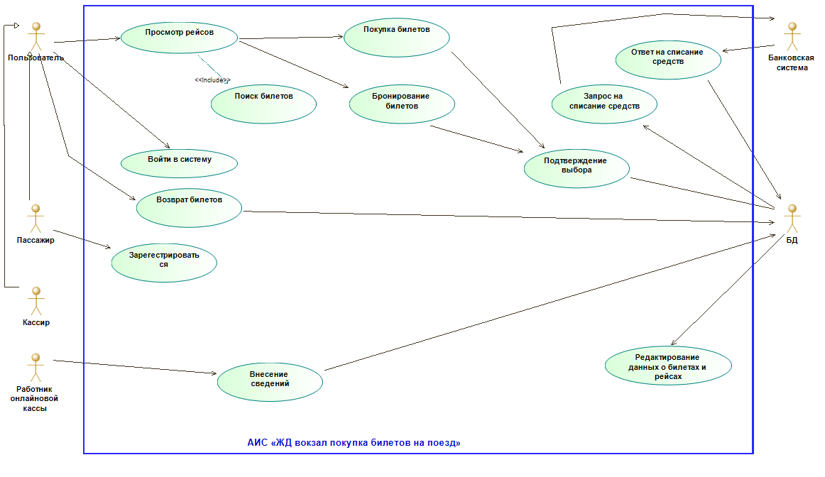

**Варианты использования:**

|  |  |
| --- | --- |
| Зарегистрироваться | Пассажир регистрируется в системе. В ходе регистрации он указывает данные о себе : ФИО, паспортные данные и получает логин и пароль (логины пассажиров совпадают с их email, у разных пассажиров они должны быть разными). |
| Просмотр рейсов | Войдя в систему, пассажир может ознакомиться с рейсами на интересующую его дату. |
| Поиск билетов | На рейс показываются наличие/отсутствие доступных для покупки мест разной стоимости. Параметрами поиска могут быть: диапазон дат, вид билета (плацкарт, купе, СВ), стоимость билета, название точки отправления и точки прибытия, поиск может вестись по нескольким параметрам. В |
| Покупка билетов | Пассажир выбрал билеты для покупки. |
| Бронирование билетов | Пассажир выбрал билеты для бронирования |
| Подтверждение выбора | Выбрав билет определенной суммы, указав паспортные данные и реквизиты своей банковской карты, пассажир должен подтвердить покупку/бронирование билетов. |
| Запрос на списание средств | Получив сведения и подтверждение от посетителя, система запрашивает списание средств у банковской системы. |
| Ответ на списание средств | В ответ может прийти либо подтверждение списания, либо сообщение об ошибке (недостаточно средств, неверные реквизиты, нет связи). |
| Возврат билетов | Пассажир может оформить полный или частичный возврат билетов за 2 часа до начала рейса. |
| Войти в систему | Перед выбором билетов пользователь должен войти в систему |
| Внесение данных | В обязанности работников онлайновой кассы входит внесение в систему сведений о рейсах и об имеющихся в продаже билетах |
| Редактирование данных о билетах и рейсах | Система ведёт учёт средств, потраченных пассажиром для покупки билетов онлайн. Система может получить сведения о том, что какие-то билеты были куплены в кассе. В таком случае система не допускает онлайновой продажи тех же самых билетов. |

**Диаграммы деятельности**

**“Вход в систему ”**

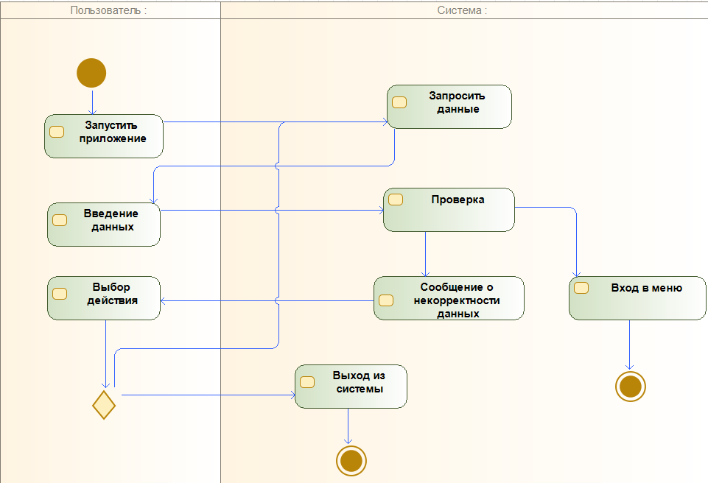 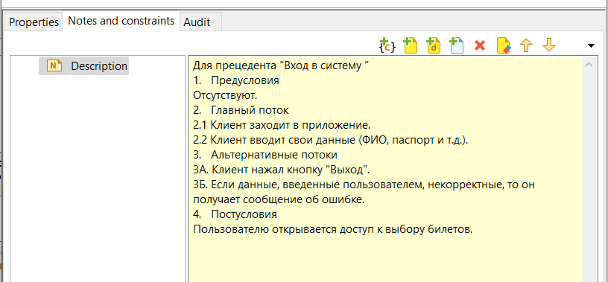

Для прецедента “Вход в систему ”

1. Предусловия

Отсутствуют.

1. Главный поток

2.1 Клиент заходит в приложение.

2.2 Клиент вводит свои данные (ФИО, паспорт и т.д.).

1. Альтернативные потоки

3А. Клиент нажал кнопку "Выход".

3Б. Если данные, введенные пользователем, некорректные, то он получает сообщение об ошибке.

1. Постусловия

Пользователю открывается доступ к выбору билетов и рейсов

**Оплата билетов**

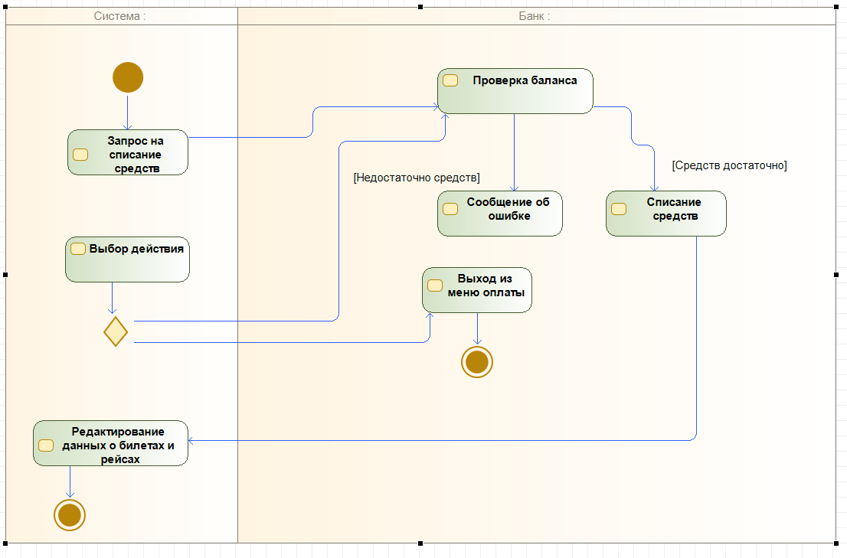 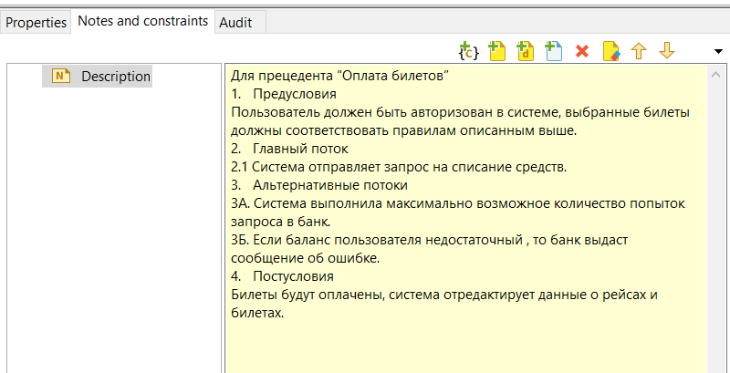.

Для прецедента “Оплата билетов”

1. Предусловия

Пользователь должен быть авторизован в системе, выбранные билеты должны соответствовать правилам описанным выше.

1. Главный поток

2.1 Система отправляет запрос на списание средств.

1. Альтернативные потоки

3А. Система выполнила максимально возможное количество попыток запроса в банк.

3Б. Если баланс пользователя недостаточный , то банк выдаст сообщение об ошибке.

1. Постусловия

Билеты будут оплачены, система отредактирует данные о рейсах и билетах.

**Внесение данных работником кассы онлайн**

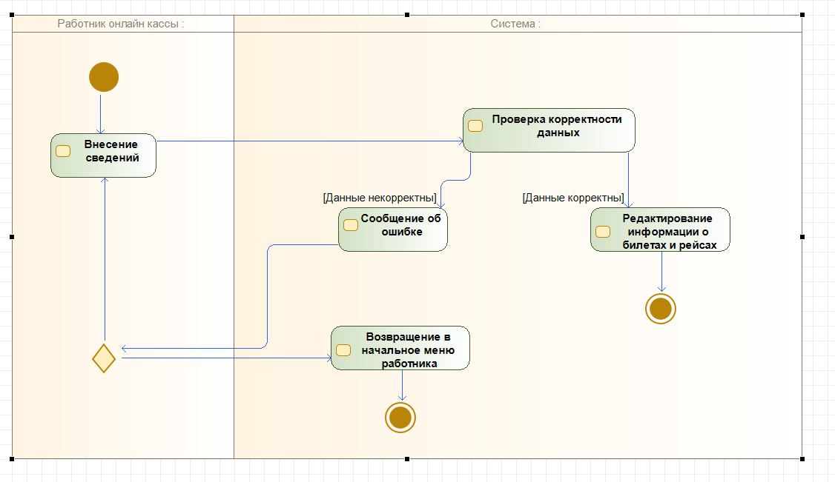

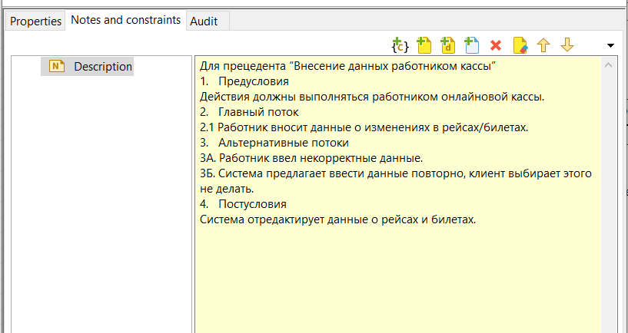

Для прецедента “Внесение данных работником кассы”

1. Предусловия

Действия должны выполняться работником онлайновой кассы.

1. Главный поток

2.1 Работник вносит данные о изменениях в рейсах/билетах.

1. Альтернативные потоки

3А. Работник ввел некорректные данные.

3Б. Система предлагает ввести данные повторно, клиент выбирает этого не делать.

1. Постусловия

Система отредактирует данные о рейсах и билетах.

**Диаграммы классов**

*Общая диаграмма:* 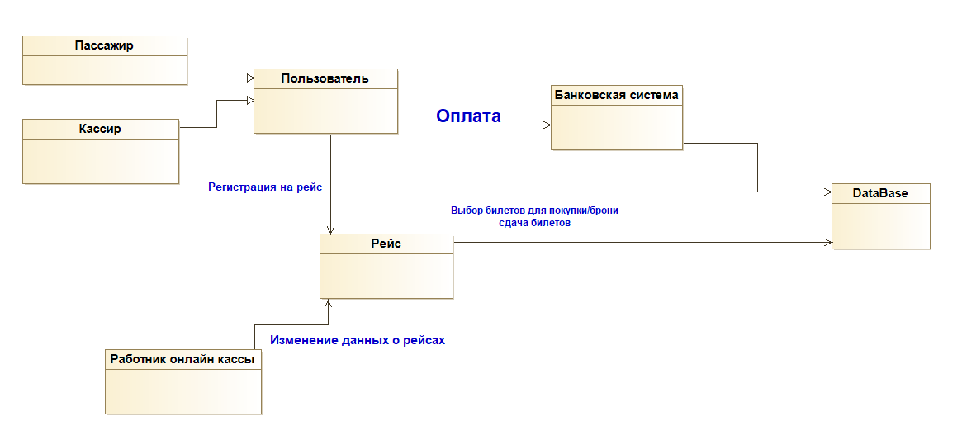

Комментарий: диаграмма показывает, как происходит регистрация на рейс, покупка и бронь и белетов, а так же их сдача. Так же на ней продемонстрирована функция работника онлайн кассы, и как происходит оплата билетов..

*Описание входа в систему:* 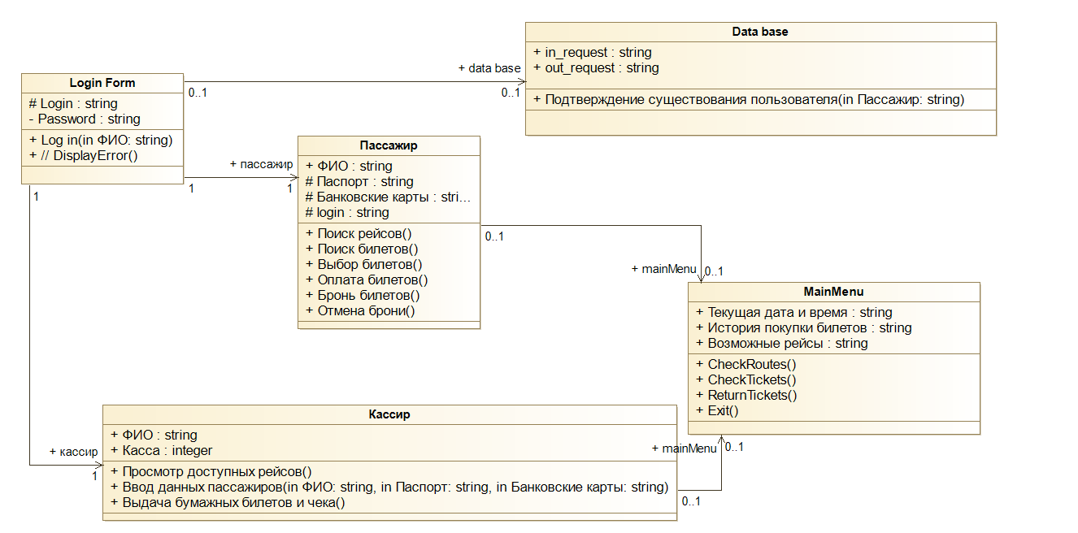

Комментарий: диаграмма показывает как происходит вход в систему. Изначально пользователь находится на форме, где он вводит свои логин и пароль. Далее происходит запрос в БД, который подтверждает существование такого аккаунта. При подтверждении происходит переход в основное меню, где можно выбирать билеты и маршруты.

*Описание подтверждения выбора(покупка/бронь билетов):* 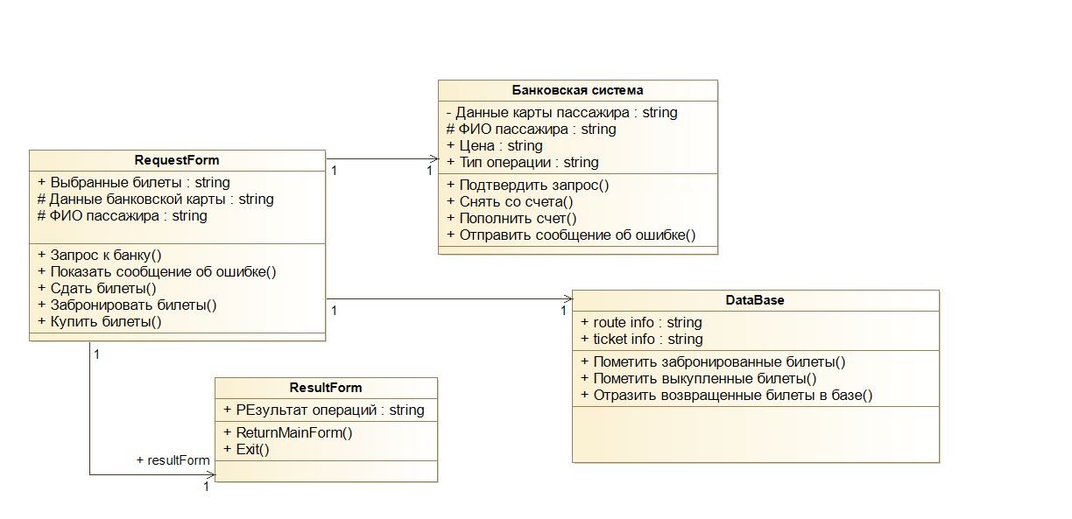

Коментарий: после выбора билетов и ввода даных происходит запрос на подтверждение выбора. Данные отправляются в БД и проверяется корректность данных. При успехе проверки билеты помечаются как купленные/забронированные, изменяется информация о билетах и рейсах.

*Описание изменения данных о маршрутах/билетах работником онлайн кассы:* 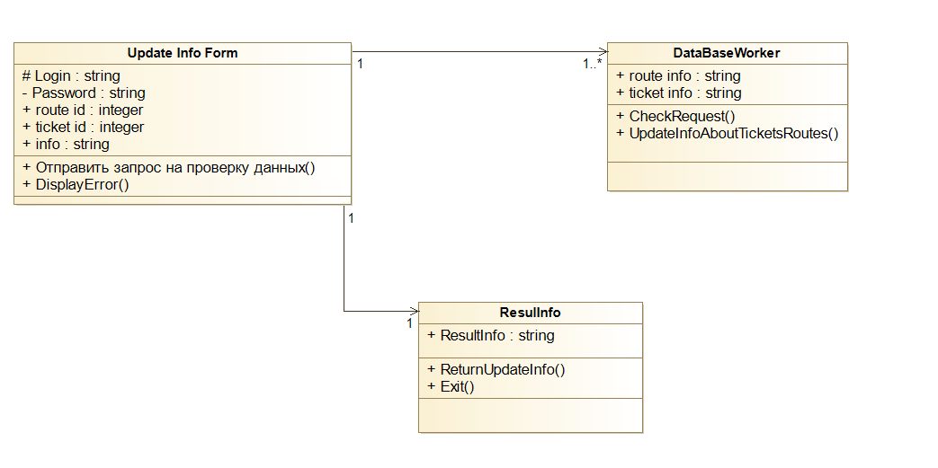

Коментарий: работник онлайн кассы может изменять информацию о билетах и рейсах. При вводе информации происходит запрос к БД, которая проверяет корректность данных. При корректных данных информация изменяется.

**Диаграммы объектов**

*Описание объектов БД:* 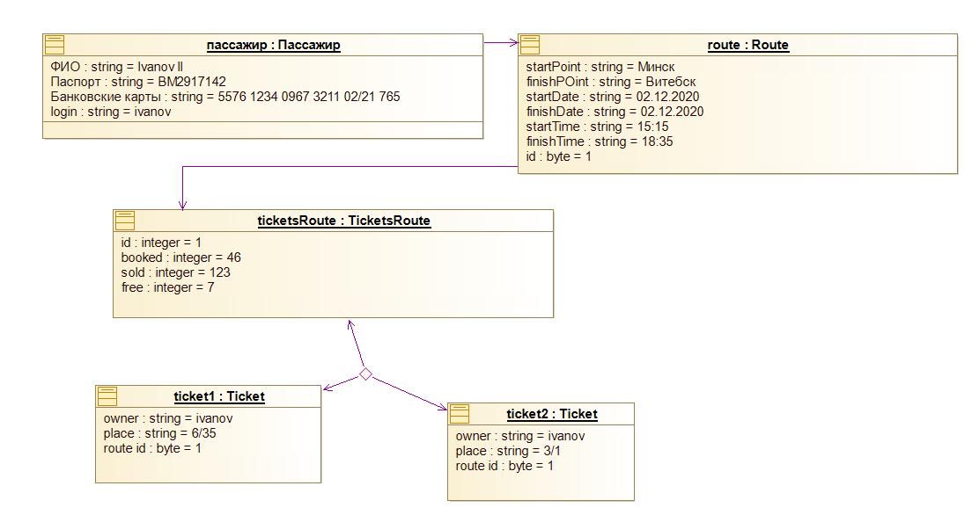

**Диаграммы последовательностей**

*Вход в систему:* 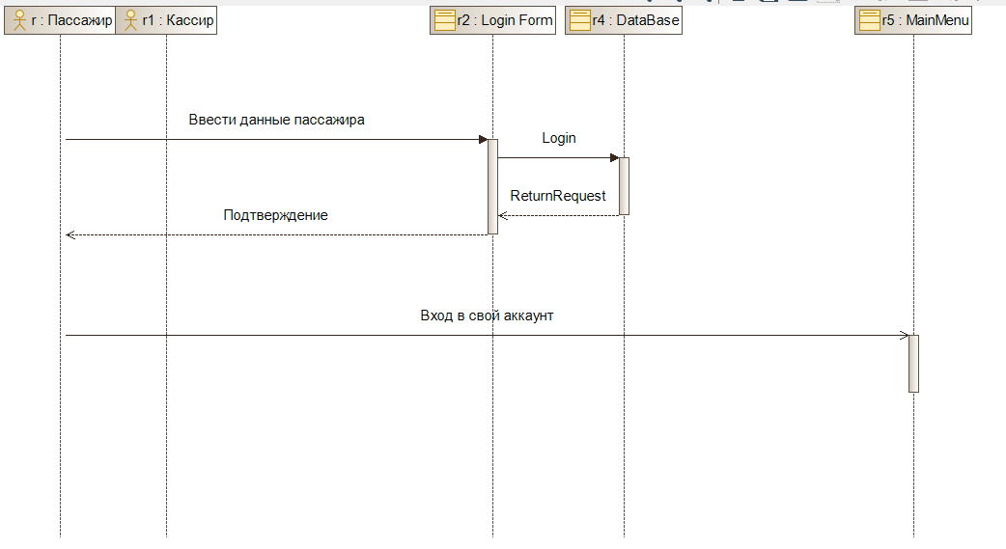

Комментарий: пользователь вводит свои данные, если все ок, то входит в систему.

*Покупка билетов пользователем:* 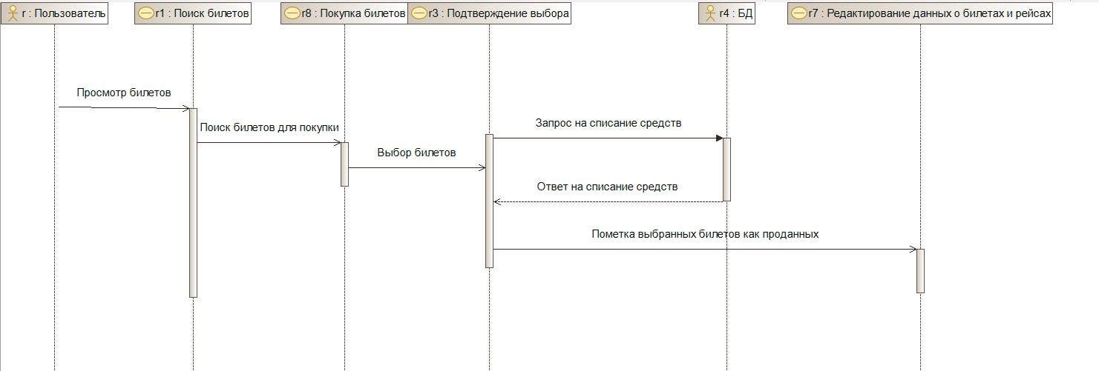

Комментарий: пользователь ищет, выбирает билеты для покупки. Далее происходит подтверждение выбора, запрос на списание средств, при подтверждении запроса билеты записываются на имя пользователя, изменяется информация о всех билетах и рейсах.

*Изменение данных работником онлайн кассы:*

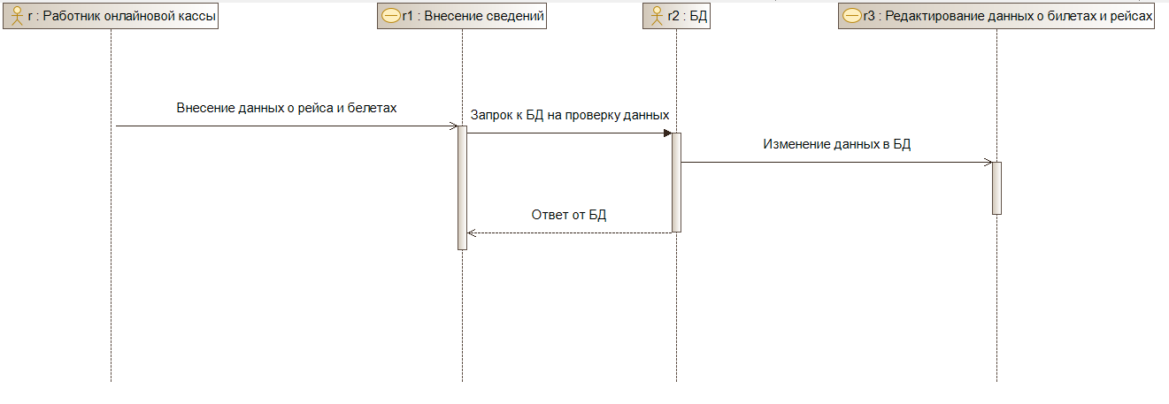

Комментарий: работник онлайн кассы вводит данные о билетах и рейсах, далее происходит запрос к БД на проверку корректности данных, при корректных данных происходит изменение данных о билетах и рейсах БД.

**Диаграммы состояний**

*Диаграмма оплаты выбранных билетов:* 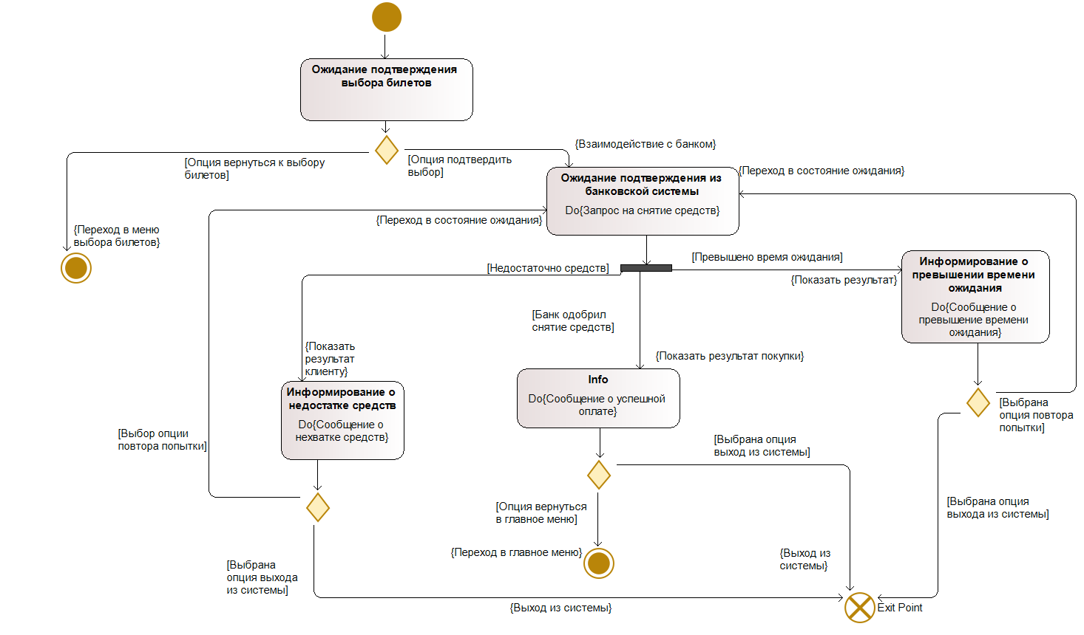

Комментарий: диаграмма показывает, как происходит процесс подтверждения выбора билетов и их оплата. Начальное состояние: ожидание подтверждения выбора. Клиент может увидеть, что случайно выбрал не те билеты, тогда система вернет его в меню выбора билетов, чтобы он откорректировал их. В случае подтверждения выбора система отправляет запрос в банк и переходит в состояние ожидания подтверждения из банка. Далее возможны следующие события: банк одобряет запрос на снятие средств; на счету недостаточно средств; время ожидания ответа от банка превышено. При успешном снятие средств система переходит в состояние, в котором она информирует клиента об успешной покупке билетов. Из этого состояния по выбору пользователя возможен переход в главное меню, либо выход из системы. Во и третьем случаях (недостаточно средств, превышено время ожидания) происходит переход в состояние информирования об ошибке (согласно конкретной ошибке). Далее по выбору пользователя возможны переход в состояния ожидания ответа (повторный запрос в банк), либо выход из системы.

*Диаграмма изменения данных работником онлайн кассы:* 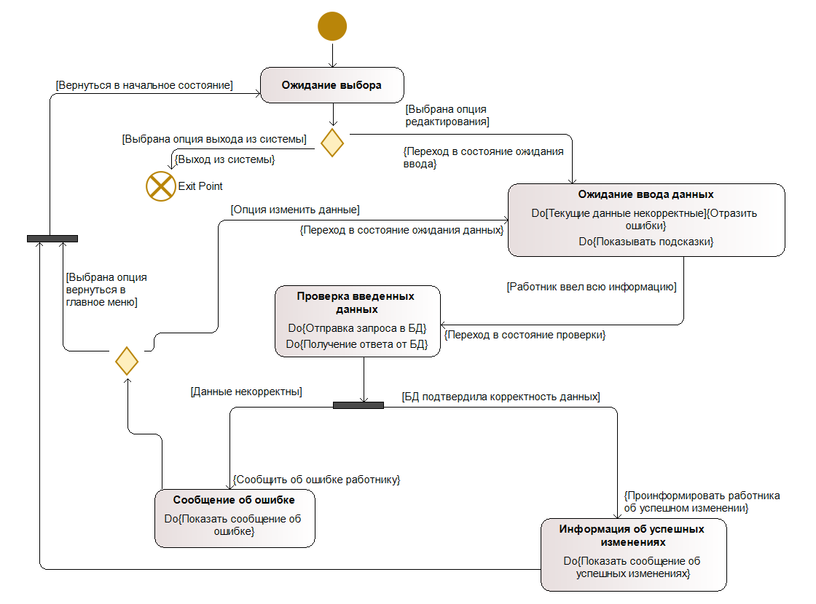

Комментарий: диаграмма описывает процесс изменения данных работником онлайн кассы. Начальное состояние: ожидание выбора. На этом этапе работник может выбрать опции выход из системы или опцию редактирования данных. При выборе редактирования система переходит в состояние ожидания ожидания ввода данных. В процессе ввода система может подсказывать работнику (автодополнение), а также отражать ошибки (подсвечивать их красным, например). Когда работник ввел данные система переходит в состояние проверки. Она отправляет запрос к БД, которая либо изменят данные при их корректности, либо отправляет сообщение об ошибке. В первом случае работник получает сообщение об успешном изменении данных и переход в начальное состояние. Во втором – сообщение об ошибке. Из этого состояния по выбору работника есть переход в начальное состояние, либо в состояние ожидания данных.

**Схемы пользовательских интерфейсов**

*Выбор пользователя:*

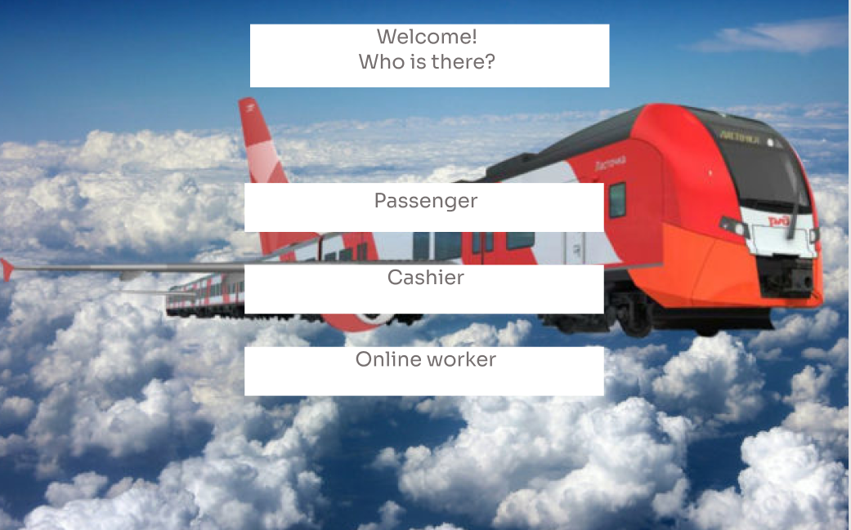

*Меню для работника онлайн кассы:*

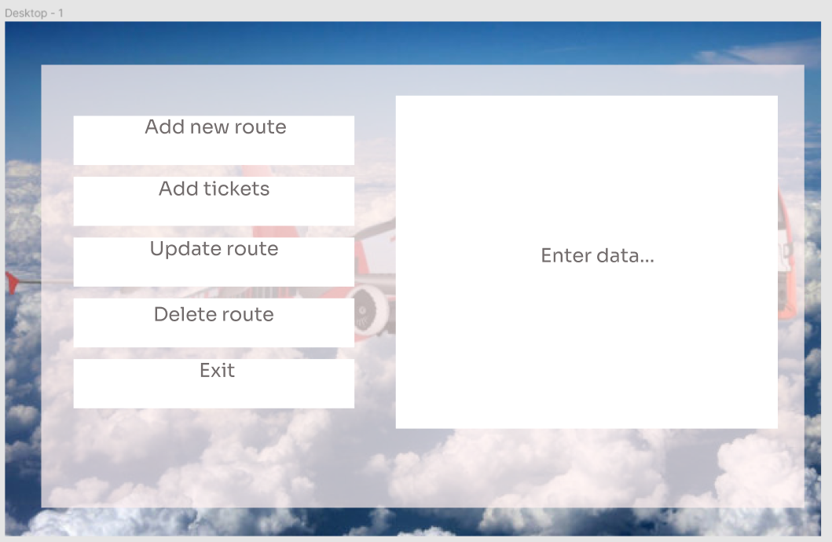

*Выбор билетов:*

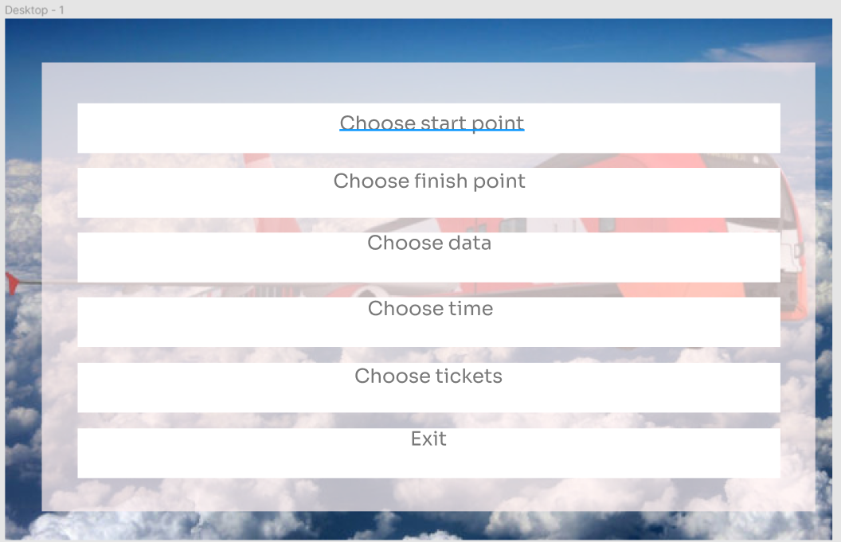

**Диаграмма пакетов**

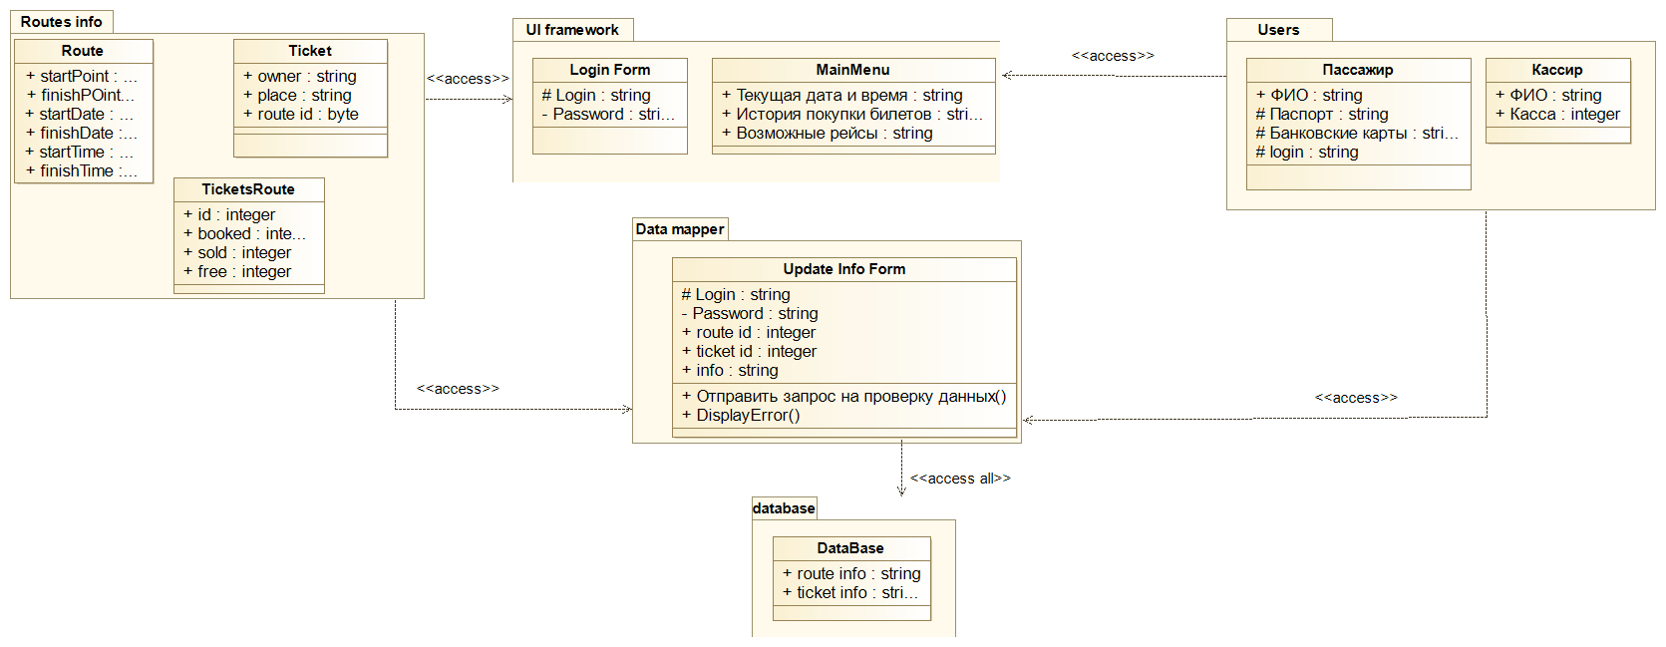

Комментарий:

Пакет Routes info содержит классы Route, Ticket, TicketRoute.

Пакет UI framework содержит классы LoginForm, MainMenu, которые предоставляют интерфейс для работы в системе.

Пакет Users содержит классы Пассажир и Кассир, которые предоставляют специальные интерфейсы для каждого пользователя.

Пакет Data mapper содержит класс Update info form, который отвечает за предоставления возможности изменения в системе.

Пакет database содержит DataBase, который отвечает за хранение, корректность и безопасность сохраняемых данных.

**Диаграмма развёртывания**

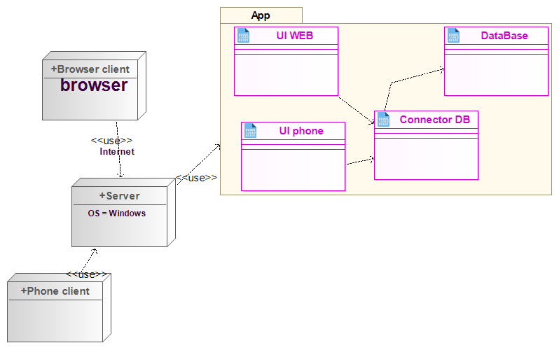

**Диаграмма компонентов**

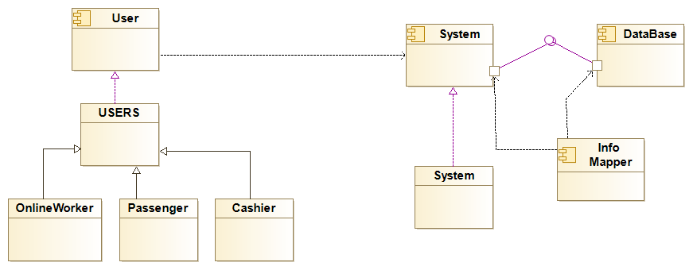

Диаграмма отображает основные компоненты системы.

**База данных**

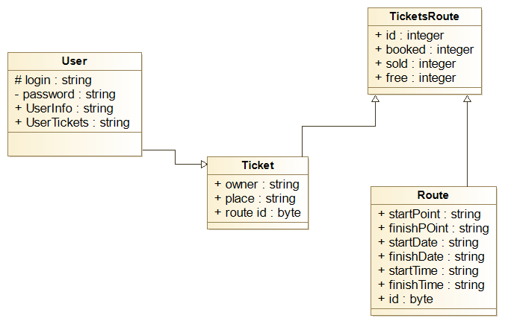

База данных отображает связь между элементами системы.